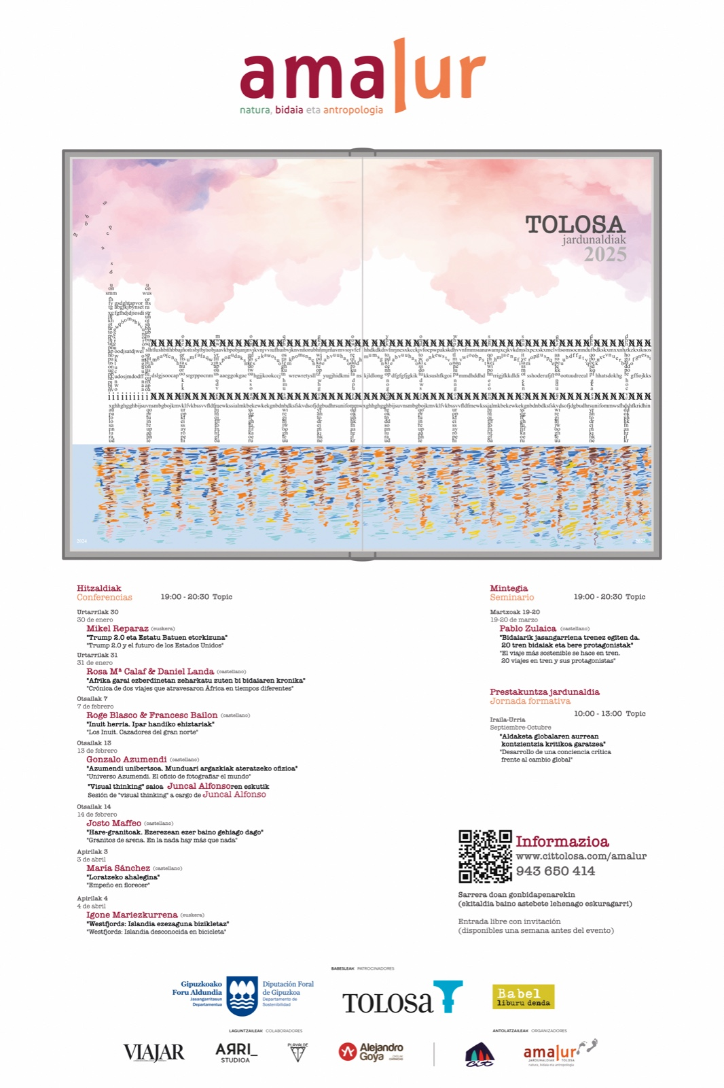
TRUMP 2.0 ETA ESTATU BATUEN ETORKIZUNA.
2025 Donald Trumpen bigarren agintaldiaren urtea izango da eta mundua Estatu Batuetara begira dago. Nola eragingo dio aldaketa horrek Ukrainako gerrari, Palestinako txikizioari, Europako ekonomiari edo migratzaile eta emakumeen eskubideei? Are gehiago indartuko ote dira datozen lau urteotan eskuin muturreko mugimenduak gure inguruan? Arriskuan al daude herritarron eskubideak eta demokrazia bera? Inperioaren gainbeheraren arrazoiak anitzak dira, baina Estatu Batuen barne-gatazka historikoa dago haien guztien iturburuan. Azken hauteskundeek argi utzi dute batzuek berriz ere handi egin nahi duten “Amerika” hori erdibitua dagoela, eta zatiketa horrek ez duela konponbide argirik.

Mikel Reparaz (Arbizu, Nafarroa, 1975), nazioarteko kazetari eta idazlea da. 1990ko hamarkadatik gaur arte munduan zehar aritu da erreportari lanak egiten, Balkanetako gerratik Ukraina edo Gazako azken sarraskietaraino. Gaztetan Lubaki Banda literatura taldeko kidea izan zen, eta gero kazetari bezala aritu zen Euskaldunon Egunkarian, Diario de Noticiasen, Euskalerria Irratian eta azken bi hamarkadetan EITBn. Bruselan eta New Yorken korrespontsal izan da urtetan, eta egun nazioarteko gaiak koordinatzen ditu irrati-telebista publikoan. ‘Las Grietas de América’ (Península, 2020) eta ‘Amerikaren Arrakalak’ (Alberdania, 2024) liburuen egile, Euskadi Literatura saria jaso zuen 2021ean, baita Prismas saria 2024an klima larrialdiaren inguruko ‘Artikotik Kantaurira’ egitasmoagatik.
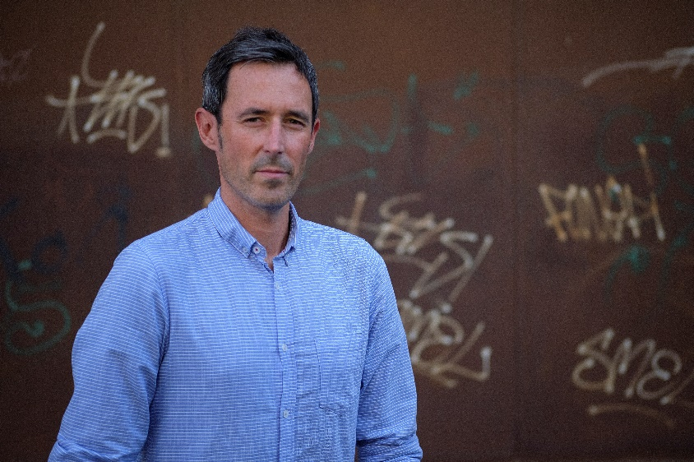

TRUMP 2.0 Y EL FUTURO DE LOS ESTADOS UNIDOS.
2025 será el año del segundo mandato de Donald Trump y el mundo está mirando a Estados Unidos. ¿Cómo afectará este cambio a la guerra de Ucrania, a la destrucción de Palestina, a la economía europea o a los derechos de las personas migrantes y mujeres? ¿Se reforzarán aún más los movimientos de extrema derecha en nuestro entorno en los próximos cuatro años? ¿Están en peligro los derechos de la ciudadanía y la propia democracia? Las causas de la caída del imperio son múltiples, pero el conflicto histórico interno de Estados Unidos está en su origen. Las últimas elecciones han dejado claro que esa “América” que algunos quieren volver a hacer grande está dividida, y esa división no tiene una solución clara.
Mikel Reparaz (Arbizu, Navarra, 1975) es periodista internacional y escritor. Desde la década de 1990, hasta la actualidad ha trabajado como reportero en todo el mundo, desde la guerra de los Balcanes hasta las últimas masacres en Ucrania o Gaza. De joven fue miembro del grupo literario Lubaki Banda y posteriormente trabajó como periodista en Euskaldunon Egunkaria, Diario de Noticias, Euskalerria Irratia y en las últimas dos décadas en EITB. Ha sido corresponsal en Bruselas y Nueva York durante años y actualmente coordina asuntos internacionales en la radiotelevisión pública. Autor de los libros ‘Las Grietas de América’ (Península, 2020) y ‘Las Grietas de América’ (Alberdania, 2024), recibió el Premio Euskadi de Literatura en 2021 y el Premio Prismas en 2024 por su proyecto ‘Del Ártico al Cantábrico’ en materia de emergencia climática.

AFRIKA GARAI EZBERDINETAN ZEHARKATU ZUTEN BI BIDAIAREN KRONIKA.
Rosa María Calaf eta José Antonio Rodríguez 1973an abiatu ziren Afrikan barrena, utzitako Pegaso furgoneta batean. Hiru edo lau hilabeteko bidaia batek urte eta erdi iraun zuen. Gaur egun ia ezinezkoa litzateke horrelako bidaia bat egitea. Kontinentea zeharkatu zuten Marokotik Hegoafrikaraino. Itzulera otarrainxkaz betetako itsasontzi galiziar batean izan zen. Espedizioa "Livingstone II" bezala bataiatu zuten esploratzailearen omenez. Plaka bat jarri zuten, oraindik Chitangoko monumentuan dagoena, bertan lurperatu baitzuten bihotza. Prestakuntza zaileko bidaia izan zen, eta garai hartako erreferenteetara jo behar izan zuten, hala nola Kapuscinskyra, misiolariengana edo Bartzelonako Zooko adituengana.
Daniel Landak Afrikako bi isurialdeak zeharkatu ditu. Lehenengoa 2008an, munduari bira eman zionean ("Un mundo aparte" dokumentalean jasoa). Bigarrena 2020an eta 2021ean, "Atlántico" telesaila filmatzen.
Denboran zehar egindako bidaia baten kronika gisa aurkezten da hitzaldia, eta bi espedizioen arteko ezberdintasunak, aurkitutako zailtasunak eta kontinente batean izandako aldaketak agerian jarriko dira; izan ere, diotenez, “ezin duzu kontinente horretatik ihes egin, sorgortu egiten baitzaitu”.

Rosa María Calaf, zuzenbidean eta kazetaritzan lizentziatua eta 1970etik RTVEn, korrespontsala izan da Estatu Batuetan, Sobietar Batasunean eta Errusian, Hego Amerikan, Italian eta Vatikanoan, Asia Pazifikoan eta Txinan. 180 herrialde baino gehiago bisitatu ditu, eta azken lau hamarkadetako historia osatu duten gertaerak azaldu ditu, lehen pertsonan aldaketak eta eredu-aldaketak bizi izan baitituzte.
Daniel Landa dokumentalen egilea da eta bokaziozko bidaiaria. Hainbat espedizio zuzendu ditu eta 130 herrialde baino gehiago bisitatu ditu. Horien artean nabarmentzekoak dira “Un mundo aparte”, “Pacífico” eta “Atlántico”.

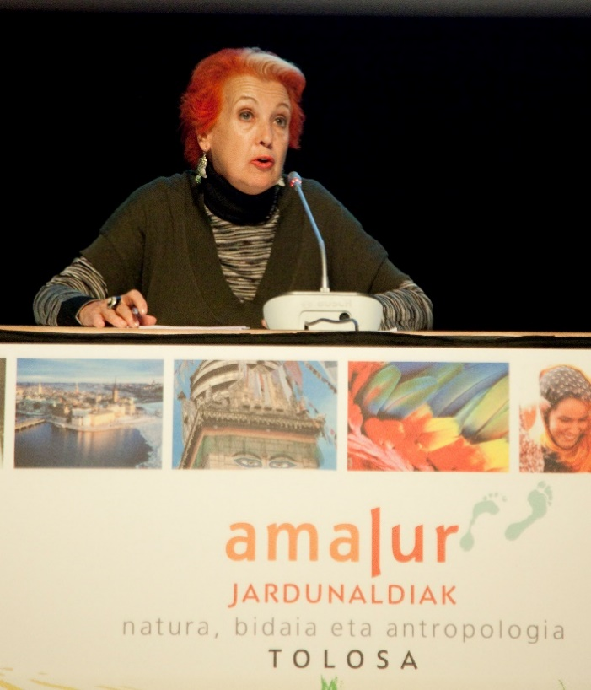
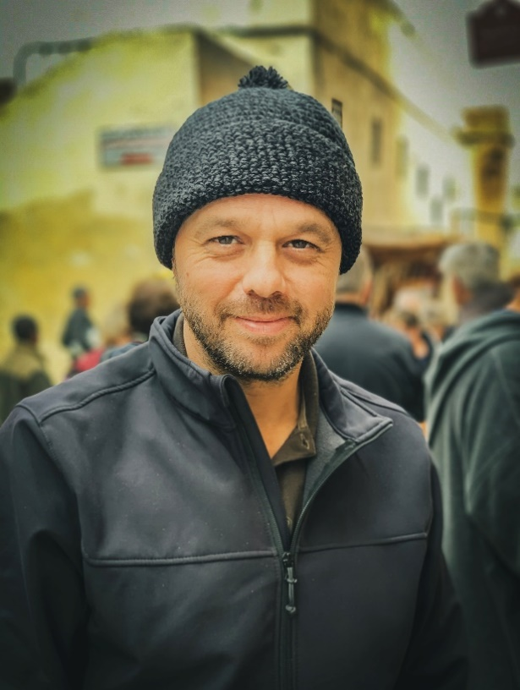

CRÓNICA DE DOS VIAJES QUE ATRAVESARON ÁFRICA EN TIEMPOS DIFERENTES.
Rosa María Calaf junto a José Antonio Rodríguez, partieron en 1973 a recorrer África en una furgoneta Pegaso prestada. Un viaje que iba a ser de unos tres o cuatro meses acabó durando un año y medio. Hoy sería prácticamente imposible de llevar a cabo un viaje así. Cruzaron el continente desde Marruecos hasta Sudáfrica. El regreso fue en un barco gallego cargado de langostinos. Bautizaron la expedición como “Livingstone II” en honor al explorador. Pusieron una placa que aún permanece en el monumento en Chitango, lugar donde fue enterrado su corazón. Fue un viaje de muy difícil preparación en el que tuvieron que recurrir a referentes de la época como Kapuscinsky, a misioneros o a expertos del Zoo de Barcelona.
Daniel Landa ha cruzado las dos vertientes de África. La primera de ellas en 2008, cuando dio la vuelta al mundo (recogida en el documental “Un mundo aparte”. La segunda en 2020 y 2021, filmando la serie” Atlántico”.
La conferencia se presenta como una crónica de un viaje en el tiempo, donde se pondrá de manifiesto las diferencias entre ambas expediciones, las dificultades encontradas y los cambios producidos en un continente que según dicen “no puedes escapar de él, porque te embruja”.

Rosa María Calaf, licenciada en derecho y periodismo y desde 1970 en RTVE, ha sido corresponsal en Estados Unidos, Unión Soviética y Rusia, Sudamérica, Italia y Vaticano, Asia Pacifico y China. Ha visitado más de 180 países y explicado los acontecimientos que han conformado la historia de las últimas cuatro décadas viviendo sus transformaciones y cambio de modelo en primera persona.
Daniel Landa es realizador de documentales y viajero de vocación. Ha dirigido varias expediciones que le han llevado a recorrer más de 130 países. Entre ellas destacan “Un Mundo Aparte”, “Pacífico” y “Atlántico”.

INUIT HERRIA. IPAR HANDIKO EHIZTARIAK.
Inuit-ak herri indigenetako bat dira eta antzinako tradizio asko dituzte oraindik. Naturarekin sinbiosi perfektuan bizita, inuitek Artikoak eskaintzen dizkien baliabide eskasak aprobetxatzen jakin dute, eta gaur egun munduko gizarte ehiztaririk aurreratuena bilakatu dira. Hitzaldiaren helburua inuiten iragana ezagutzea izango da, herri honen oraina eta etorkizuna hobeto ulertzeko aukera emango diguna.

Francesc Bailón Trueba kultura artikoetan espezializatutako antropologoa, dibulgatzailea, idazlea eta bidaiari polarra da. 40 espediziotik gora egin ditu Artikora, eta liburu ugari idatzi ditu inuitei buruz. 2020an Manuel Iradier komunikazio saria jaso zuen La Exploradora Elkarte Geografikoaren aldetik, bere ibilbide profesional eta pertsonalagatik.
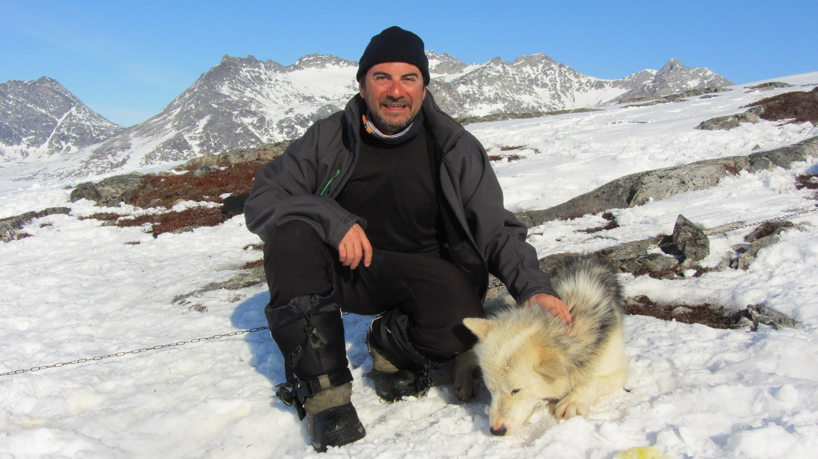

LOS INUIT. CAZADORES DEL GRAN NORTE.
Los inuit, son uno de los pueblos indígenas que aún conservan muchas de sus antiguas tradiciones. Viviendo en perfecta simbiosis con la naturaleza, los inuit han sabido aprovechar los escasos recursos que el Ártico les ofrece y se han convertido en la actualidad en la sociedad cazadora más avanzada del mundo. El propósito de la conferencia será conocer el pasado de los inuit, lo cual nos permitirá entender mejor el presente y futuro de este pueblo.

Francesc Bailón Trueba es antropólogo especializado en culturas árticas, divulgador, escritor y viajero polar. Ha realizado más de 40 expediciones al Ártico y ha escrito numerosos libros sobre los inuit. En 2020 recibió el premio de comunicación Manuel Iradier por parte de la Sociedad Geográfica La Exploradora por su trayectoria profesional y personal.

ROGE BLASCO kazetariak bidaiariei eta abenturazaleei elkarrizketa egiten die 1984ko martxoan Radio Euskadin "Levando anclas" saioa ematen hasi zenetik 2023ko urtarrilera arte. Denbora horretan, "Dr Livingstone, supongo" asteroko programa aurkeztu eta zuzendu du ETB 2an (1987-1995) eta "Tierra a la vista" TVE 2an (1996). Gaur egun, aldizkarietako kolaborazioekin eta You Tubeko kanal batekin jarraitzen du. Espainiako Geografi Elkartearen 2010eko Komunikazio Saria eta Donostiako 2022ko Itsaspeko Zinemaren Nazioarteko Zikloaren Komunikazio Saria jaso ditu.

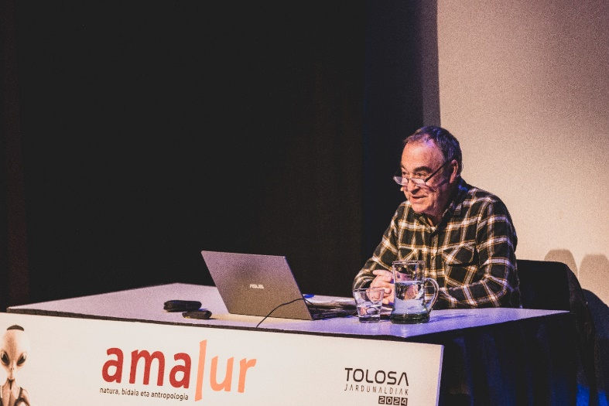

El periodista ROGE BLASCO entrevista a viajeros y aventureros desde que comenzara la emisión de “Levando anclas” en Radio Euskadi en marzo de 1984 hasta enero 2023. En este tiempo también ha presentado y dirigido el programa semanal “Dr Livingstone, supongo” en ETB 2 (1987-1995) y “Tierra a la vista” en TVE 2 (1996). En la actualidad continua con colaboraciones en revistas y un canal de You Tube. Ha sido galardonado con el Premio a la comunicación 2010 de la Sociedad Geográfica Española y el Premio a la comunicación del Ciclo Internacional de Cine Submarino de San Sebastián 2022.

AUZMENDI UNIBERTSOA. MUNDUARI ARGAZKIAK ATERATZEKO OFIZIOA.
Gonzalo Azumendiren bidaia-argazkilariaren lanaren aurkezpena. Bere irudiek, bidaia munduan hainbat eta hainbat argitalpen elikatzen dituzte. Saioa bere argazki-jarduera guztiz grinatsuaren laburpena izango da, eta etengabeko bilakaera profesionala, inspirazio-iturria eta motibazioa erakutsiko dizkigu.

Gonzalo Azumendi, bidaia-argazkilari inspiratzaileenetakotzat jotzen dena. 40 urteko lanbidean, munduko leku harrigarrienei argazkiak atera dizkie, UNESCOrentzat Munduko Ondarea eta milaka argitalpen-proiektu, erakusketa, hitzaldi eta ikastaro dokumentatuz. Psikologian lizentziatua, bere argazkietan gizakiarenganako interes handia nabarmentzen da.
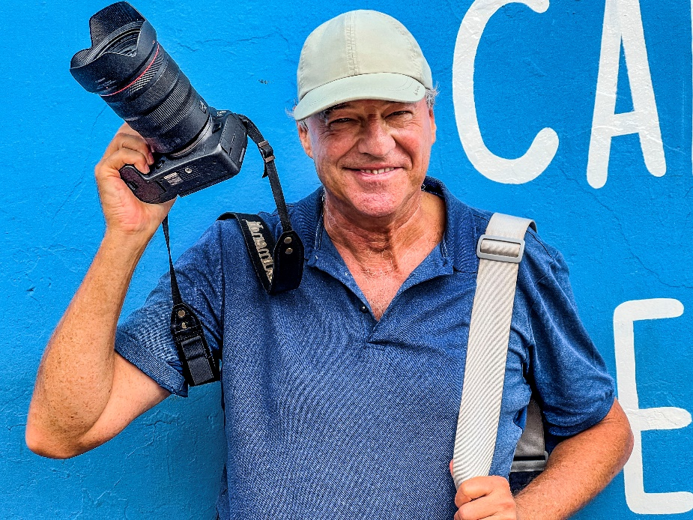

UNIVERSO AUZMENDI. EL OFICIO DE FOTOGRAFÍAR EL MUNDO.
Presentación del trabajo del fotógrafo de viajes de Gonzalo Azumendi. Sus imágenes, nutren infinidad de publicaciones en el mundo del viaje. La sesión será un resumen de su actividad fotográfica absolutamente apasionada, mostrándonos su evolución profesional constante, fuente de inspiración y motivación.

Gonzalo Azumendi, considerado uno de los más inspiradores fotógrafos de viajes. En 40 años de profesión, ha fotografiado los lugares más increíbles del mundo, documentando el Patrimonio Mundial para la UNESCO y miles de proyectos editoriales, exposiciones, conferencias y cursos. Licenciado en psicología, en sus fotos destaca un enorme interés por el ser humano.

HARE-GRANITOAK. EZEREZEAN EZER BAINO GEHIAGO DAGO.
Josto Maffeok proposatzen diguna Saharako nomaden arteko bidaia eta egonaldi askotatik datozen pintzelkadak dira, topikoei buruzko zehaztasunaren batekin edo bestearekin eta hainbat iradokizunekin. Lagunarteko topaketa izango da, lasaia, oroitzapenak gogora ekarriz lagun arteko bilera batean kontatuko balitu bezala edo basamortuan interesa duen norbaitekin menda te on bat hartuz.
Hainbat hedabiderekin kolaboratu duela, kazetari italiar bat da Josto Maffeo: hainbat herrialdetako egunkariekin, irratiekin eta telebistarekin. Bitxia, hiperaktiboa eta hamaika interes eta hobby dituena, bere bidaiak pertsonekin kontaktua bilatzera bideratzen ditu beti, tokiekin baino gehiago. "Bidaiaria, ez turista" esan ohi du. Jarrera horrek, larrialdietako medikuntzarako grina gehituta, askotan eraman du Saharako "nire nomadak" deitzen dituenen artean. Bere jarduerengatik, Josto Maffeok, besteak beste, "elkartasunerako" ComItEs Saria jaso du, eta Italiako Errepublikako presidenteak "Cavaliere" titulua eman dio
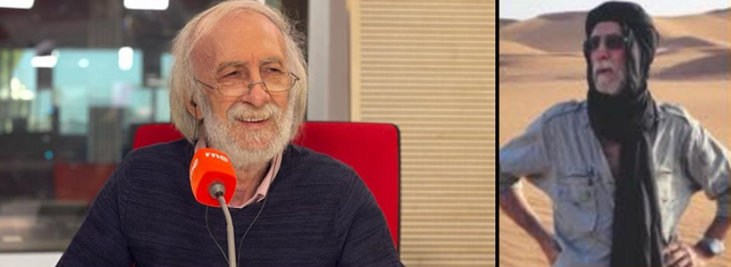

GRANITOS DE ARENA. EN LA NADA HAY MÁS QUE NADA.
Lo que nos propone Josto Maffeo son pinceladas procedentes de muchos viajes y estancias entre nómadas del Sahara, con alguna que otra matización sobre tópicos y varias sugerencias. Será un encuentro coloquial, desenfadado, evocando recuerdos como si los contara en una reunión de amigos o tomando un buen te de menta con alguien interesado en el mundo del desierto.

Josto Maffeo es un periodista italiano que ha colaborado con varias decenas de medios: periódicos, radio y televisión de varios países. Curioso, hiperactivo y con un sinfín de intereses y hobbies, sus viajes son siempre a la búsqueda del contacto con personas, más que con lugares. “Viajero, no turista” suele decir. Ese talante, con el añadido de la pasión por la medicina de emergencias, le ha llevado muchas veces entre los que llama “mis nómadas” del Sahara. Por sus actividades, Josto Maffeo ha recibido, entre otros, el Premio ComItEs “a la solidaridad” y el presidente de la República de Italia le ha concedido el título de “Cavaliere”.

LORATZEKO AHALEGINA.
María Sanchez (1989) landako albaitaria eta idazlea da. Desagertzeko arriskuan dauden bertako arrazekin lan egiten du eta lau libururen egilea da (Cuaderno de campo, Tierra de mujeres, Almaciga. Un vivero de palabras de nuestro medio rural eta Fuego la sed). Fuego la sed (La Bella Varsovia, 2024) bere azken poema-bilduman ekosistemen desagerpena eta klima larrialdiak eragindako dolua jorratzen ditu. Bere idazkerak, besteak beste, pertsonen, animalien, memoriaren eta lurraldearen arteko loturak aztertzen ditu. Egindako lanaren aintzatespenen artean, honako hauek nabarmentzen dira:
- Gironako Printzesa Fundazioaren Arteak eta Letrak 2021 Saria, «poeta, idazle eta aktibista gisa landa-kulturaren alde egindako lanagatik, eta bereziki emakumeek landa-eremuan ahaztutako zereginagatik»

- Andaluziako Ingurumen Merezimenduaren Domina 2023.

- XLIV. Afundación Nazioarteko Kazetaritza Saria Julio Camba 2024.

María Sánchezek estereotipoetatik urrun dagoen landa-ingurunearen ikuspegi baten berri emango digu. Ikuspegi horrek, bere garaian, bideak ireki zituen eta eztabaida bizia planteatu zuen. Ahotsa emango die inoiz entzun nahi ez ditugun pertsonei.

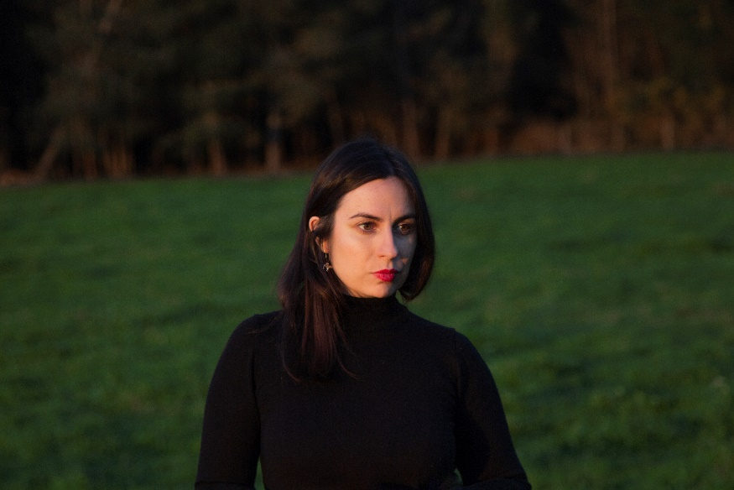

EMPEÑO EN FLORECER.
María Sánchez (1989) es veterinaria de campo y escritora. Trabaja con razas autóctonas en peligro de extinción y es autora de cuatro libros (Cuaderno de campo, Tierra de mujeres, Almáciga. Un vivero de palabras de nuestro medio rural y Fuego la sed). En su último poemario, Fuego la sed (La Bella Varsovia, 2024), aborda la desaparición de ecosistemas y el duelo por la emergencia climática. Su escritura explora, entre otros temas, los vínculos entre las personas, los animales, la memoria y el territorio. Entre los reconocimientos a su labor destacan:
- Premio Fundación Princesa de Girona Artes y Letras 2021, por «su labor como poeta, escritora y activista en defensa de la cultura rural, y especialmente del papel olvidado de las mujeres en el campo»
- Medalla de Andalucía al Mérito Medioambiental 2023.
- XLIV premio internacional Afundación de Periodismo Julio Camba 2024.

María Sánchez nos hará partícipe de una visión del medio rural lejos de los estereotipos. Una visión que en su momento abrió caminos y planteó un intenso debate. Dará voz a aquellas personas a quienes nos empeñamos en nunca oír.

WESTFJORDS: ISLANDIA EZEZAGUNA BIZIKLETAZ.
Zirkulu polar artikotik 50 kilometro eskasera dagoen Westfjords eskualdea iskin ezezaguna da Islandian. Ring Road bide sonatua ez da bertara heltzen eta, beraz, ezta urtero herrialdera iristen diren milioika bisitariak ere. Tundrako klima izugarri aldakorra, haizetsua eta hotza da, eta gogo-gorputzarentzat benetako erronka da munduko bazter hau bizikletaz eta autosufizientzia eran esploratzea. Zenbaiten hitzetan, Europako azken bazter basatia da.

Igone Mariezkurrena kazetaria eta antropologoa da. Ogibidea izaten du bidaiatzeko motibazio nagusia zenbaitetan, historia bila (Pakistan, Palestina, India, Lakota Nazioa...). Eta, hala ez denetan ere, ezin dio begirada horri iskin egin munduko bazterrak ezagutzera abiatzen denean (Nepal, Namibia, Txina eta Tibet, Etiopia, Lesoto, Groenlandia, Mauritania, Kuba, Maroko...). Txirrinda du bidailagun kuttuna.
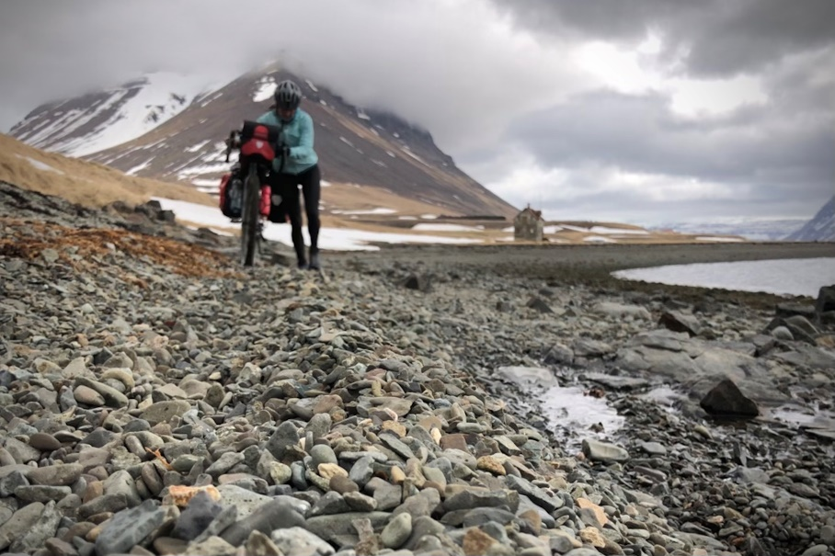

WESTFJORDS: ISLANDIA DESCONOCIDA EN BICICLETA.
La región de Westfjords, situada a escasos 50 kilómetros del círculo polar ártico, es una esquina desconocida en Islandia. La famosa ruta Ring Road no pasa por ella y, por tanto, tampoco los millones de visitantes que cada año llegan al país. El clima de la tundra es extremadamente cambiante, ventoso y frío, y para el cuerpo y la mente es un verdadero reto explorar este rincón del mundo en bicicleta de forma autosuficiente. Hay quien dice que es el último rincón salvaje de Europa.

Igone Mariezkurrena es periodista y antropóloga. Su principal motivación para viajar es la búsqueda de una historia (Pakistán, Palestina, India, nación Lakota...). Y, aunque no sea así, tampoco puede evitar esa mirada cuando se lanza a conocer los rincones del mundo (Nepal, Namibia, China y Tíbet, Etiopía, Lesoto, Groenlandia, Mauritania, Cuba, Marruecos...). La bicicleta es su compañera de viaje favorita.
BIDAIARIK JASANGARRIENA TRENEZ EGITEN DA. 20 TREN BIDAIAK ETA BERE PROTAGONISTAK.
Trena herri eta hirietako eremu ez hain distiratsuetan sartzen da eta beste bizimodu batzuetan murgiltzen gaitu, munduari leiho pribilegiatua da. Mintegi honek bidaiaren esperientzian sakontzen duten kroniken bilduma izan nahi du, trena aitzakiatzat hartuta, bidaiaren ideia zabaltzen duten kultura, ohitura eta bizitzak aurkitzeko, etengabe aldatzen den eta munduarekin batera eboluzionatzen ari den prozesu gisa.

Pablo Zulaica Parra (Gasteiz, 1982) kazetaria eta bidaia-kronikaria da. 2007az geroztik, Mexiko Hirian bizi da denbora gehiena, baina literaturak bultzatuta, trenen eta kulturen bila bidaiatzen du lan egiten duen komunikabideentzat, besteak beste, El País, Travesías edo National Geographic Traveler.
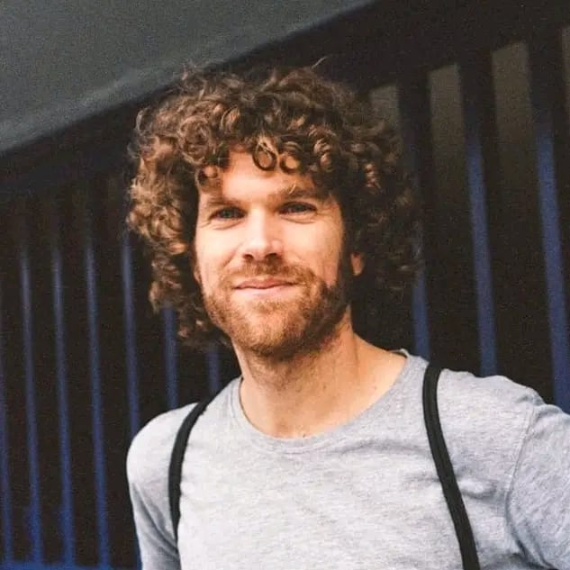

EL VIAJE MÁS SOSTENIBLE SE HACE EN TREN. 20 VIAJES EN TREN Y SUS PROTAGONISTAS.
El tren se cuela en las zonas menos lustrosas de pueblos y ciudades y nos sumerge en otras formas de vida, es una ventana privilegiada al mundo. Este seminario quiere ser un compendio de crónicas que ahondan en la experiencia viajera tomando al tren como excusa para descubrir culturas, costumbres y vidas que expanden la idea del viaje como un proceso constantemente cambiante y en evolución con el mundo.

Pablo Zulaica Parra (Vitoria-Gasteiz, 1982) es periodista y cronista de viajes. Desde 2007 vive la mayor parte del tiempo en Ciudad de México, pero su literatura le lleva a viajar en busca de trenes y culturas que contar para medios con los que trabaja, entre ellos El País, Travesías o National Geographic Traveler.

